☆★はじめに★☆

初めまして、今年度ＫＳＳＮの会報の制作を担当します、近畿大学の笠浪です。

今年度の会報は読みやすいと読みたくなるをテーマにして、発行しようと考えております。

意見などありましたら、直接でなくてもいいのでアドバイスをよろしくお願いします。

ＫＳＳＮ書記 笠浪里沙

目次

１、 幹事紹介
２、 今年度コンセプト
３、 今後の予定
４、 関西学生星のネットワーク事務局所在地
５、 今月の一言
６、 次号予告

１、幹事紹介

第18代KSSN幹事の紹介です。今年度は7人の個性豊かなメンバーで運営しております。

ネット会や観望会など、見かけたらいつでもどこでも声をかけてくださいね。

ご存じの方も多いとは思いますが、この機会に紹介していきます。

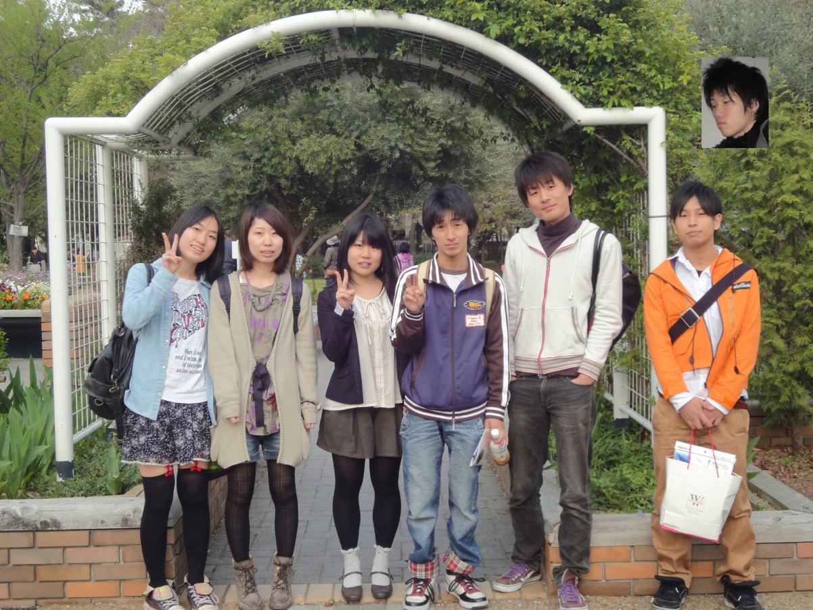
（左から渡邊・笠浪・榧野・谷本・鈴木・谷口 右上…藤原）

事務局長
名前 谷本龍治
あだ名 あるけど秘密だよんっ
大学 近畿大学
主な仕事 局長
星座 水瓶座
好きなこと 妄想

副局長
名前 藤原正和
あだ名 特になし
大学 大阪市立大学
主な仕事 局長の補佐・代理・メーリス管理・司会
星座 牡羊座
好きなこと 楽しいこと

会計
名前 榧野茜
あだ名 あかねん
大学 奈良女子大学
主な仕事 行事における会計業務、口座の管理
星座 うお座
好きなこと 食べること、寝ること、星を見ること！

企画
名前 谷口裕之
あだ名 ぐっさん
大学 甲南大学
主な仕事 他の幹事の補佐兼雑務
星座 かに座
好きなこと ウィンドウショッピング

渉外
名前 鈴木康太
あだ名 こーちゃん
大学 近畿大学
主な仕事 他団体・他大学との交流
星座 さそり座
好きなこと メシエ天体の撮影・朝に飲む野菜ジュース

広報
名前 渡邊瑛恵
あだ名 アッキー、わっきー、ぬべぬべなど多種多様
大学 兵庫県立大学
主な仕事 広報です。一番主なのはビラ作りかと…あとは雑務？
星座 双子座
好きなこと 読書、ゲーム、アニメ、（オタクじゃありません。）

書記
名前 笠浪里沙
あだ名 なみさん
大学 近畿大学
主な仕事 会報作り・議事録
星座 おとめ座
好きなこと 立体物作り（木とか粘土とかで）

２、今年度のコンセプト
コンセプトは、挑戦ですかね。
いままでの風習とか、固定観念に縛られない団体にしたいです。

３、今後の予定

６月５日…KSSN新入生歓迎会
７月…神戸大学プラネタリウム交流会
七夕のゆうべin四天王寺
８月…夏のネット会
１０月…秋のネット会
１２月…冬の陣KSSN主催

２０１２年２月…KSSN総会（近畿大学にて）
次年度への引き継ぎ・近大プラネ上映会
３月…春の合同観望会

４、関西学生星のネットワーク事務局所在地

近畿大学クラブセンター内天文研究会部室

近鉄大阪線・長瀬駅からの経路（長瀬駅からクラブセンターまで徒歩20分はかかります。）

近畿大学文化会天文研究会の部室が事務局となります。

一度見てみたいと思っている方は、近畿大学の天文研究会の人とコンタクトを取ってみてください。

６、次号予告

次号は新入生歓迎会などの記事をUPする予定です。

KSSNのホームページも是非チェックしてみてください！

KSSNホームページ

http://kssn.web.fc2.com/

では、また次号でお会いしましょう。

ＫＳＳＮ会報 平成23年度第１号

発行 関西学生星のネットワーク事務局

事務局長 谷本龍治

編集 笠浪里沙(関西学生星のネットワーク書記)

発行日 平成23年 5月30日

